ДОГОВОР О РЕАЛИЗАЦИИ НАУЧНОГО ПРОЕКТА ИНДИВИДУАЛЬНЫМ СУБИСПОЛНИТЕЛЕМ
№ №№/№ от место для ввода даты
Федеральное государственное автономное образовательное учреждение высшего образования «сибирский федеральный университет» (СФУ), и индивидуальный субисполнитель согласились:
- заключить отдельный договор на основании пункта 2 части 2 статьи 42 Положения о закупке товаров, работ, услуг для нужд СФУ;
- конкретизировать применяемые к правоотношениям сторон условия рамочного договора субисполнения научного проекта в редакции от 30.11.2023 (рамочный договор);
- презюмировать информированность об условиях рамочного договора.
- Индивидуальный субисполнитель обязуется реализовать проект
тематика | начальный срок | конечный срок
Тема НИОКТР | место для ввода даты | место для ввода даты
во исполнение основного договора (источник финансирования)
предмет | дата | № | № внутренний | заказчик
Договор НИР | место для ввода даты | №№ | №№ | ООО «Научная работа»  Фонд «Наука и Инновации»
- Цена и содержание обязательств индивидуального субисполнителя
№ | научный коллектив | содержание обязательств | код ОКЗ | результат проекта | цена, руб.
1 | фамилия, имя, отчество | анализ методов повышения эффективности научно-исследовательской работы | ОКЗ | отчет в формате PDF на 20 листах | ₽
- Реквизиты и подписи сторон
субисполнитель | подпись
фамилия, имя, отчество, личность удостоверена
паспортом серии 00 00 № 000000, выданным уполномоченный государственный орган, код подразделения 000-000, дата выдачи место для ввода даты, дата рождения место для ввода даты
зарегистрированный по адресу страна, индекс, объект административно-территориального деления, элемент улично-дорожной сети, объект адресации,
СНИЛС 000-000-000 00, ИНН 000000000000
телефон +7 000 000 00 00, адрес электронной почты mail@sfu-kras.ru
СОГЛАСОВАНО
Ответственный за экономику проекта от СФУ |  | инициалы, фамилия
 | ^{подпись}
Главный бухгалтер |  | инициалы, фамилия
 | ^{подпись}
ПОДПИСЬ СФУ
Курирующий проректор |  | инициалы, фамилия
 | ^{подпись, МП} | на основании  доверенности  № № от место для ввода даты
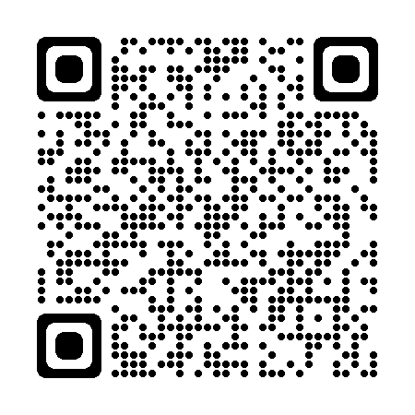 ссылка на рамочный договор субисполнения научного проекта в редакции от 30.11.2023

не менее x знаменательных частей речи, определяющих для отдельного лица, выступающего на стороне научного коллектива, совершаемые действия и (или) осуществляемую деятельность в той мере, которая позволяет признать предмет договора согласованным, а сам договор заключенным.
не менее y знаменательных частей речи, определяющих параметры создаваемого результата проекта на материальном носителе (аналогового) и (или) результата интеллектуальной деятельности в той мере, которая позволяет признать предмет договора согласованным, а сам договор заключенным. значение х значение y цена основного договора, тысяч рублей 10 5 < 100 20 10 < 400 50 25 < 5 000 100 50 > 5 000

